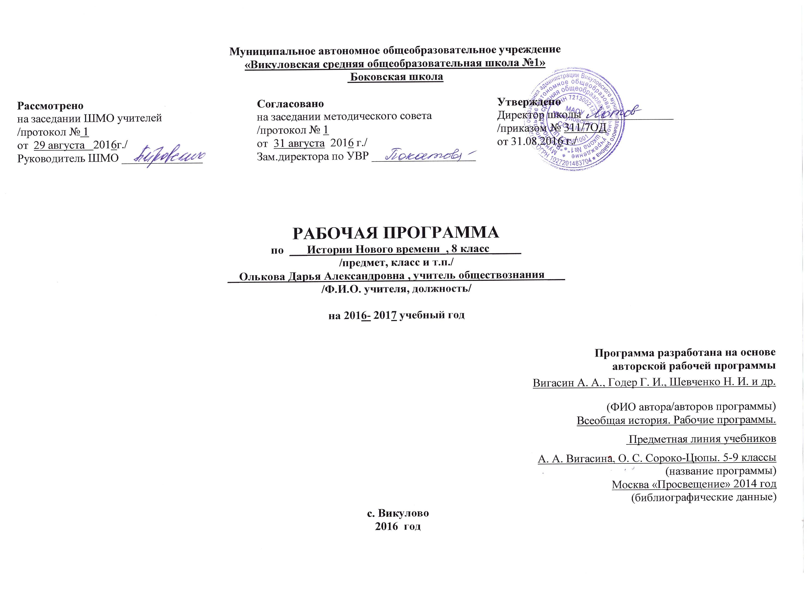
Результаты обучения и освоения содержания курса истории
Предметные результаты:
• Факты, явления, процессы, понятия, теории, гипотезы, характеризующие целостность исторического процесса;

Уметь:
• Рассказывать о важнейших исторических событиях, их участниках, показывая знания необходимых фактов, дат, терминов, давать описание исторических событий и памятников культуры на основе текста и иллюстративного материала учебника, фрагментов исторических источников, использовать приобретенные знания при написании творческих работ, рефератов.
• Составлять описание памятников: зданий и технических сооружений; машин; предметов быта; произведений художественной культуры.
• Соотносить и общие исторические процессы и отдельные факты и явления, выявлять существенные черты исторических процессов, явлений и событий, группировать исторические события по заданному признаку, объяснять смысл изученных исторических понятий и терминов, выявлять общность и различия сравниваемых исторических событий и явлений, определять на основе учебного материала причины и следствия важнейших исторических событий.
• Объяснять, в чем состояли цели и результаты деятельности государственных и общественных деятелей, представителей социальных и политических движений, науки и культуры.
• Приводить изложенные в учебной литературе оценки исторических деятелей, характера и значения социальных реформ и контрреформ, внешнеполитических событий и войн, революций. Высказывать и аргументировать свою оценку событий и личностей.
• Давать нравственную оценку (и объяснять ее с позиции гуманистических духовных ценностей) использованию власти, поступкам различных общественных деятелей во времена реформ, революций, войн XIX – начала XX века.

Использовать приобретенные знания и умения в практической деятельности и повседневной жизни для:
• определения собственной позиции по отношению к явлениям современной жизни, исходя из их исторической обусловленности;
• использования навыков исторического анализа при критическом восприятии получаемой извне социальной информации;
• предоставления результатов изучения исторического материала в формах конспекта, реферата, доклада, других творческих работ;
• осознания себя как представителя исторически сложившегося гражданского, этнокультурного, конфессионального сообщества, гражданина России;
• определения своего собственного отношения к разным позициям в спорах и конфликтах эпохи Нового времени. Чтобы находить или предлагать варианты терпимого, уважительного отношения к иным позициям, как в прошлом, так и в современности
В процессе изучения курса всеобщей истории учащиеся должны овладеть умениями:
• определять и объяснять понятия;
• выделять главную мысль, идею в учебнике и рассказе учителя, в докладе одноклассника, письменном тексте, документе;
• рассматривать общественные явления в развитии, в конкретно-исторических явлениях, применяя принципы историзма;
• раскрывать во взаимосвязи и взаимозависимости явления экономики, политики, культуры, искусства;
• анализировать исторические явления, процессы, факты;
• обобщать и систематизировать полученную информацию;
• давать на основе анализа конкретного материала научные объяснения сущности фактов и связей между ними;
• осуществлять перенос знаний (межпредметные и внутрипредметные связи), решать ситуативные задачи, в том числе на основе анализа действительности и собственного социального опыта;
• определять личную точку зрения, уметь ее формулировать и аргументировать, осуществлять оценочные суждения;
• обладать необходимыми коммуникативными умениями: владеть устной и письменной речью, вести диалог, грамотно строить монологическую речь, участвовать в дискуссии, формулировать вопрос, сжато давать ответ, выступать с сообщениями, докладами, писать рецензии;
• участвовать в групповых формах работы, в ролевых играх;
• определять цели своей деятельности и представлять ее результаты;
• выбирать и использовать нужные средства для учебной деятельности;
• осуществлять самоконтроль и самооценку.
Содержание учебного предмета

История нового времени. XIX – начало XX века.
Европа и Северная Америка в XIX – начале ХХ вв.
Империя Наполеона I во Франции. «Гражданский кодекс». Наполеоновские войны. Венский конгресс. Священный союз. «Восточный вопрос» в политике европейских государств в XIX в.
Переход от традиционного (аграрного) к индустриальному обществу в Европе. Промышленный переворот, его особенности в странах Европы и США. Изменения в социальной структуре общества, демографическом развитии.
Формирование идеологии либерализма, социализма, консерватизма. Возникновение рабочего движения. Чартистское движение в Англии. Европейские революции XIX в. Вторая империя во Франции.
Национальные идеи в странах Европы. Объединение Италии. К. Кавур. Дж. Гарибальди. Создание единого германского государства. О. Бисмарк. Франко-прусская война 1870-1871 гг. Образование Германской империи. Австро-Венгерская империя. Народы Юго-Восточной Европы в XIX в.
Север и Юг Соединенных Штатов Америки: экономическое и политическое развитие, взаимоотношения. Движение за отмену рабства. Гражданская война 1861-1865 гг. А. Линкольн. Реконструкция Юга. Демократы и республиканцы.
Возникновение профсоюзного движения в странах Европы. Тред-юнионы. Марксизм. К. Маркс. Ф. Энгельс. Анархизм. Образование I и II Интернационалов. Возникновение социалистических партий. Социальный реформизм во второй половине XIX – начале ХХ вв. Д. Ллойд Джордж. Т. Рузвельт. В. Вильсон. Ж. Клемансо.
Завершение промышленного переворота. Индустриализация. Технический прогресс во второй половине XIX – начале ХХ веков. Монополистический капитализм, его особенности в ведущих странах Запада. Обострение противоречий индустриального общества.
Страны Латинской Америки, Азии и Африки в XIX – начале ХХ вв.
Провозглашение независимых государств в Латинской Америке. С. Боливар. Х. Сан-Мартин. США и страны Латинской Америки. Доктрина Монро. Мексиканская революция 1910-1917 гг.
Создание колониальных империй. Установление британского колониального господства в Индии. Восстание сипаев 1857-1859 гг. «Опиумные войны». Движение тайпинов. Колониальные захваты в Африке. Империализм – идеология и политика.
Кризис традиционного общества в странах Азии на рубеже XIX-XX вв. Реставрация Мэйдзи. Начало модернизации в Японии. Революции в Иране, Османской империи, Китае.
Европа и мир накануне и в годы Первой мировой войны
Начало борьбы за передел мира. Возникновение военно-политических блоков. Антанта и Центральные державы. Балканские войны. Первая мировая война, причины, участники. Кампании 1914-1918 гг., важнейшие сражения. Вступление в войну США. Нарастание социально-экономических и политических противоречий в воюющих странах. Итоги Первой мировой войны.
Развитие культуры в XIX – начале ХХ вв.
Развитие научной картины мира в XIX в. Изменение взглядов на природу и общество на рубеже XIX-ХХ вв. Демократизация образования. Изменения в быту. Градостроительство. Развитие транспорта и средств связи.
Основные течения в художественной культуре XIX – начала ХХ вв. (романтизм, реализм, модерн, символизм, авангардизм). Рождение кинематографа.
Духовный кризис индустриального общества на рубеже XIX-ХХ вв. Декаданс.
Тематическое планирование с определением основных видов учебной деятельности
№ | Дата | Тема урока | Кол-во  часов | Тип  урока | Элементы  содержания | Требования к уровню  подготовки учащихся | Вид контроля | Дом.  задание
ЧАСТЬ I. СТАНОВЛЕНИЕ ИНДУСТРИАЛЬНОГО ОБЩЕСТВА В XIX в. ( 12 ч)
Тема 1. Становление индустриального общества. Человек в новую эпоху (5 ч)
1 |  | Индустриальная революция | 1 | Урок изучения нового материала | Развитие техники. Новые технологии. Капитализм свободной конкуренции | Знать основные черты капитализма. Уметь объяснять причины и последствия экономических кризисов перепроизводства, доказывать свою точку зрения. | Проблемный вопрос: нужен ли обществу НТП, если он рождает средства массового уничтожения и экологические проблемы? | §1-2
2 |  | Индустриальное общество | 1 | Комбин. | Социальная структура общества.  Новые условия быта | Знать изменения в положении социальных слоев Уметь излагать суждения о причинах изменения социальной структуры общества, миграционных процессов. делать сообщения. Извлекать необходимую информацию из сообщений одноклассников | Понятийный  диктант,  таблица | §3-4
3 |  | Наука: создание научной картины мира | 1 | Комбин. | Создание научной картины мира. Развитие образования | Знать основные черты новой научной картины мира, уметь называть основные черты новой научной картины мира, представителей науки, публично выступать | Сообщения, таблица | §5
4 |  | Либералы, консерваторы, социалисты | 1 | Комбин. | Консервативное и либеральное течения в общественно-политической жизни. Социалистические учения, марксизм | Знать особенности консервативных и радикальных учений в обществе. Указывать причины их возникновения. Уметь решать познавательные задачи, актуализировать полученную информацию | Беседа, составление таблицы | §9-10
5 |  | Становление индустриального общества | 1 | Повт-обобщ. | Основные черты индустриального общества. Капитализм свободной конкуренции. Идейные течения в обществознании XIX в. | Знать основные понятия и термины темы, уметь обобщать и систематизировать изученный материал | тест | С.79
Тема 2. Строительство новой Европы ( 7 ч)
6 |  | Образование наполеоновской империи | 1 | Комбин. | Наполеон. Французский гражданский кодекс. Наполеоновская империя. Наполеоновские войны | Знать основные черты режима Наполеона. Уметь называть причины завоевательных войн (показывать на карте), высказывать оценочные суждения исторической личности, работать с историческим документом | сравнительный анализ | §11
7 |  | Падение империи Наполеона | 1 | Комбин. с элементами дискуссии | Итоги наполеоновских войн. Венский конгресс. Священный союз и европейский порядок. Решения Венского конгресса как основа новой системы международных отношений. | Знать причины ослабления империи Наполеона, основные решения и последствия Венского конгресса Уметь описывать условия в жизни империи, называть (показывать на карте) основные военные сражения, составлять таблицу | вопросы | §12
8 |  | Англия в первой половине XIX в. | 1 | Комбин. | Социально-экономические отношения и государственный строй. Общественные движения: чартисты, тред-юнионы | Знать цели и результат чартистского движения; уметь называть и показывать на карте основные направления внешней политики; работать с историческим документом | Проблемная беседа: почему чартистское движение не переросло в революцию? | §13
9 |  | Франция в 1800-1870 гг. | 1 | Комб. | Июльская монархия. Революция 1848 г. Вторая республика. Режим Второй империи | Знать характер политического устройства; причины политического кризиса, причины европейских революций, уметь устанавливать причинно-следственные связи; решать познавательные задания | Познавательное задание | §14-15
10 |  | Германия и Италия в первой половине XIX в. | 1 | Комб. | Вильгельм I и Отто фон Бисмарк. Соперничество Пруссии с Австрией за лидерство среди немецких государств. Война с Австрией и победа при Садове. Образование Северо-Германского союза. К. Кавур. Революционная деятельность Д. Гарибальди и политика Д. Мадзини. Национальное объединение Италии. | Знать общие черты и различия национального объединения Германии и Италии; уметь устанавливать причинно-следственные связи; делать выводы и обобщения. Называть правителей и государственных деятелей | Проблемная беседа: как следует оценивать чувство верноподданничества? | §16; 17
11 |  | Война, изменившая карту Европы. Парижская Коммуна | 1 | Комбин. | Франко-прусская война. Падение Второй империи. Третья республика во Франции. Завершение объединения Германии и провозглашение Германской империи.Парижская Коммуна | Знать причины и последствия войны для Франции и Германии, мира в целом. Уметь делать выводы и прогнозы возможного развития международных отношений | Алгоритм военных действий | §18
12 |  | Строительство новой Европы | 1 | Повт-обобщ | Социально-экономические отношения и государственный строй стран Европы ,причины изменений в политическом строе стран Европы | Знать основные понятия и термины темы, уметь обобщать и систематизировать изученный материал | Зачет в рамках промежуточной аттестации | С.146
ЧАСТЬ II. МИР ВО ВТОРОЙ ПОЛОВИНЕ XIX в. ( 11 ч)
Тема 3. Европа: время реформ и колониальных захватов ( 5 ч)
13 |  | Германия во второй половине XIX в. | 1 | Урок изучения нового материала | Особенности индустриального развития. Либеральные реформы | Знать государственное устройство; особенности индустриализации; основные черты национализма; характер внешней политики. Уметь аргументировать и высказывать свою точку зрения, показывать на карте колонии | Познав.задания | §19
14 |  | Великобритания: конец Викторианской эпохи | 1 | Комб. | Особенности экономического развития. Колониальные захваты | Знать особенности развития капитализма в Англии; уметь показывать на карте колонии, называть правителей и государственных деятелей | сравнительная таблица | §20
15 |  | Франция: Третья республика | 1 | Комб. | Франция – светское государство. Коррупция государственного аппарата. Дело Дрейфуса. Движения протеста  Реваншизм | Знать особенности развития капитализма; основные реформы. Уметь показывать на карте колонии. Называть правителей и государственных деятелей | Задания с кратким ответом | §21
16 |  | Италия во второй половине XIX в. | 1 | Комб. | Конституционная монархия. «Национальное возрождение» славянских народов Австрийской империи. «Весна народов» в империи Габсбургов. Политическое устройство Австро-Венгрии. Национальный вопрос. Начало промышленной революции. Внешняя политика. «Лоскутная империя» | Знать особенности развития и характер внешней политики Италии, особенности развития Австро-Венгрии. Уметь составлять таблицы, показывать на карте колонии. Называть правителей и государственных деятелей | таблица | §22
17 |  | Формирование австро-венгерского государства | 1 | Комб. |  |  | Задания с кратким ответом | §23
Тема 4. Две Америки ( 2 ч)
18 |  | США в XIX в. | 1 | Урок изучения нового материала | Гражданская война. Отмена рабства. Особенности экономического развития. Внешняя политика | Знать особенности промышленного переворота, основу хозяйства Юга, основные этапы и итоги гражданской войны, выявлять причины и последствия социальных противоречий; определять характер внешней политики США. уметь показывать на карте места военных сражений | вопросы | §24-25
19 |  | Латинская Америка | 1 | Комб. | Образование независимых государств. «Век каудильо». Экономическое развитие. «Латиноамериканский плавильный котел». | Знать причины освободительного движения в колониях; особенности развития экономики региона; работать с картой | Задания с кратким ответом | §26
Тема 5. Художественная культура XIX столетия (1 ч)
20 |  | Художественная культура XIX столетия | 1 | Урок-презентация | Основные художественные течения. Романтизм и критический реализм в литературе Натурализм. Изобразительное искусство Скульптура Архитектура и градостроительство. Рождение кино. | Знать, что индустриальная эпоха – время новаторских поисков художественных средств выразительности, с помощью которых творцы искусства стремились запечатлеть новую картину мира. Уметь рассматривать произведения искусства, оценивать их, вырабатывать собственное мнение | таблица | §7-8
Тема 6. Традиционные общества перед выбором: модернизация или потеря независимости ( 2 ч)
21 |  | Страны Востока в XIX в.: Япония и Китай | 1 | Комб. | Реформы Мэйдзи. «Открытие» Китая. Политическое устройство. Изменения в образе жизни общества. | Знать причины реформ и их последствия. Уметь объяснять особенности экономического развития, описывать изменения в образе жизни общества, определять причины и характер внешней политики, ; составлять сравнительную таблицу | сравнительная таблиця | §27-28
22 |  | Страны Востока в XIX в.: Индия и Африка | 1 | Комб. | Особенности колониального режима в Индии. Колониальные захваты в Африке | Знать особенности развития стран Востока; Уметь делать сообщения, систематизировать материал, обобщать, делать выводы | план «Социально-экономические и политические последствия колониального раздела Африки» | §29-30
Тема 7. Международные отношения в последней трети XIX в. (1 ч)
23 |  | Международные отношения в последней трети XIX в. | 1 | Урок изучения нового материала | Нарастание противоречий между великими державами и основные узлы противоречий. Тройственный союз. Франко-русский союз. Англо-германское соперничество. Антанта. Империалистические войны. Балканские войны — пролог Первой мировой войны. Пацифистское движение. II Интернационал против войн и политики гонки вооружений | Знать основные международные противоречия, уметь работать с картой, делать выводы на основе фактов | вопросы | §31
Повторение (1 ч)
24 |  | Итоговое повторение «Мир в XIX - начале XX вв.» | 1 | Урок обобщающего повторения | Модернизация, революции и национально-освободительных движения. Империалистические войны | Знать в чем заключается суть модернизации, что она стала главным содержанием этого времени, XIX век – век революций и национально-освободительных движений, но и время развития национализма, что создало основу для возникновения войн за передел мира. Уметь анализировать ист. явления, процессы, факты, определять и объяснять понятия | Зачет в рамках промежуточной аттестации

